F001_brandblusser



F002_brandslanghaspel



 F002_hogedruk_brandslanghaspel

F008_vaste_brandblusbatterij



F009_verrijdbare_brandblusser

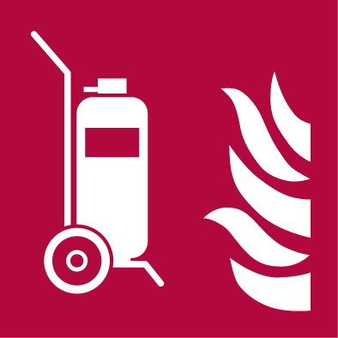

F014_activering_blussysteem



F015_blusmonitor



F015_blusmonitor_foam



F015_blusmonitor_water



F-NL-009_hoofdafsluiter_blussysteem_blusleiding



F-NL-009_hoofdafsluiter_blussysteem_sprinkler



F-NL-038_blussysteem_co2



F-NL-038_blussysteem_fm200



F-NL-038_blussysteem_foam



F-NL-038_blussysteem_hi-fog



F-NL-038_blussysteem_inert



F-NL-038_blussysteem_novec



F-NL-038_blussysteem_water



|  |  |  |
| --- | --- | --- |
| **Omschrijving** |  | Handbrandblusmiddel |
|  | Brandslanghaspel |
|  | Hoge druk brandslanghaspel |
|  | Vaste brandblusbatterij |
|  | Verrijdbare brandblusser |
|  | Activering blussysteem |
|  | Blusmonitor |
|  | Blusmonitor foam (schuim) |
|  | Blusmonitor water |
|  | Hoofdafsluiter blussysteem / blusleiding |
|  | Hoofdafsluiter sprinkler |
|  | Blussysteem CO2 (blusgas) |
|  | Blussysteem FM200 (blusgas) |
|  | Blussysteem Foam (schuim) |
|  | Blussysteem Hi-Fog (hogedrukwatermist) |
|  | Blussysteem INERT (blusgas) |
|  | Blussysteem NOVEC (blusgas) |
|  | Blussysteem Water |
| **Blussysteem** |  | Onbekend |
|  | Handmatige activering |
|  | Automatische activering |
| **Activering blussysteem** |  | Onbekend |
|  | Water |
|  | Foam (schuim) |
|  | Hi-Fog (hogedrukwatermist) |
|  | CO2 (blusgas) |
|  | FM200 (blusgas) |
|  | INERT (blusgas) |
|  | NOVEC (blusgas) |
|  | Anders (zie opmerking) |
| **Locatie hoofdafsluiter** |  | |
| **Druk** |  | |
| **Levering m3/uur** |  | |
| **Gewicht in kg** |  | |
| **Inhoud in liters** |  | |
| **Handblusmiddel** |  | Onbekend |
|  | Poederblusser |
|  | Schuimblusser |
|  | Kooldioxideblusser CO2 |
|  | Vetbrandblusser |
| **Brandklassen** |  | Onbekend |
|  | A vaste stoffen |
|  | B vloeistoffen |
|  | C gassen |
|  | D metalen |
|  | F vetten |
| **Lengte brandslanghaspel** |  | |
| **Opmerking** |  | |

**1 keuze per onderdeel mogelijk**